Ubuntu server

1.Instalacion Ubuntu server

PASO 1: Nos descarmaso la ISO y a la hora de instalarla dejamos la configuracion predeterminada i le ponemos un segundo adaptador red interna

PASO 2: En las configuraciones del servidor elejimos el idioma que vayas a utilizar en este mometo (en este caso español)

PASO 3: Despues de elegir el idioma tendremos que crear un usuario poniendo el nombre de usuario y la contraseña (usuario:tomeu contraseña:123456)

Paso 4: Instalamos dns.

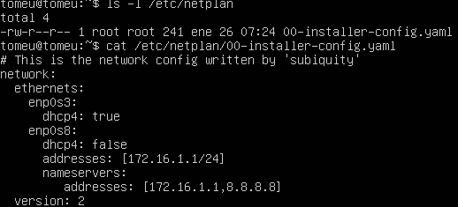

2- Instalam FTP.
1-Instal·larem un servidor FTP a Ubuntu 18.04 LTS utilitzant els paquets disponibles.

2-Com que el servidor FTP que instal·larem és vsFTPd necessitarem el paquet vsftpd, que instal·lem amb apt:

3-Aquest servei vsftpd queda activat i en execució, com podeu comprovar mitjançant l'ordre
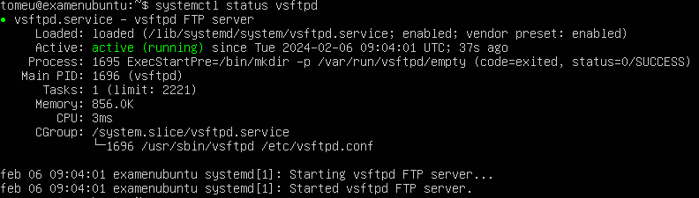
4-Si teniu activat el firewall UFW necessitareu afegir regles que permetin les connexions externes al servei FTP.
Hem d'obrir un rang de ports per utilitzar el mode passiu que posteriorment configurarem a vsFTPd.
5-Per configurar el mode passiu i que el servidor FTP es comporti correctament estant després d'un tallafocs, afegirem les directives que s'encarregaran d'activar aquest mode passiu. Per això editem vsftpd.conf:
I ens desplacem al final del fitxer per afegir aquestes línies
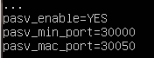

6- Desem els canvis i recarreguem la configuració del servei
7- Ara el que hem de modificar és que quan un usuari connecta, pot sortir de la carpeta d'usuari i navegar per tot el sistema.
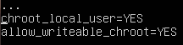

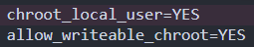
8- Cal afegir una directiva allow_writeable_chroot perquè es pugui fer chroot dels usuaris del sistema.

9-Amb la configuració per defecte l'usuari pot descarregar fitxers, però no pot escriure, encara que tingui permisos d'escriptura al sistema de fitxers d'Ubuntu 18.04. Perquè se li permeti escriure i per tant pujar fitxers, busquem la directiva write_enable


10-L'accés anònim al servei FTP vsFTPd a Ubuntu 18.04 està desactivat per defecte. Si vols que qualsevol pugui connectar al teu servidor sense ser usuari, has de buscar la directiva anonymous_enable al fitxer vsftpd.conf

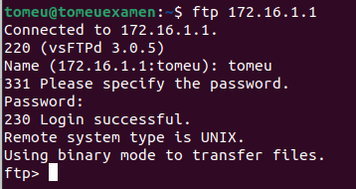
11-Ara podem fer un reload i desde un client que estigui conectat al servidor iniciar l’ftp.

3-Com instal·lar el servidor web Apache

1-Comencem actualitzant l'índex de paquets locals perquè reflecteixin els darrers canvis anteriors
2-A continuació, instalam el paquet apache2
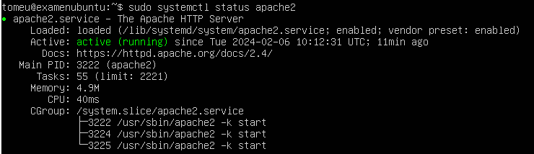
3-iniciam Apache. El servidor web ja hauria d'estar actiu.

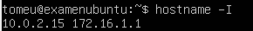
4- Podem accedir a la pagina predeterminada del Apache mediant la ip per saber la ip posam el comandament seguent.

5-Una altra opcio es utilitzar Icanhazip que ens mostrara la ip publica.

6- Ara desde el client podem comprovar que tenim una pagina web.
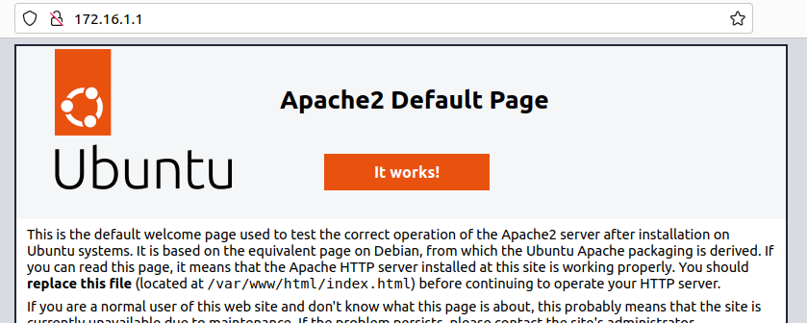
7- Ara si volem canviar la pagina er una propia ens hem de direijir a la carpeta /var/www/html.
Fem cd .. per anar a la barra.
Aixi accedim a la carpeta.
Per editar l'index
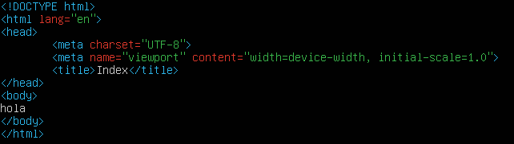
aixi ens ha de quedar.
